鼎阳科技获12家机构调研：公司收入持续增长，毛利率逐年提升
来源：仪商网综合
2月17日，鼎阳科技发布投资者关系活动记录表，公司于2022年2月15日接受基金公司、证券公司、阳光私募机构等12家机构单位调研。
以下为投资者关系活动主要内容介绍：
提问：公司的主要产品市场容量如何？
鼎阳科技：随着全球信息技术的发展、电子测量仪器应用领域的不断扩大以及5G、半导体、人工智能、新能源、航空航天等行业驱动，全球通用电子测试测量仪器市场将持续稳定增长。根据Technavio的数据显示，2019年全球通用电子测试测量行业的市场规模为61.18亿美元，预计在2024年市场规模达到77.68亿美元，期间年均复合增长率将保持在4.89%。通用电子测试测量仪器主要包括数字示波器、信号发生器、频谱分析仪和矢量网络分析仪，这四类产品为行业内的主力产品，占行业整体市场规模的77.33%。公司是全球极少数同时拥有通用电子测试测量仪器四大主力产品的厂家之一，2017-2020年四大主力产品合计占营业收入的总比例为83.79%。四大主力产品通过同样的销售渠道进行销售、终端用户重叠度高，相互之间能够产生良好的协同效应，提高品牌门槛并增加客户黏度。
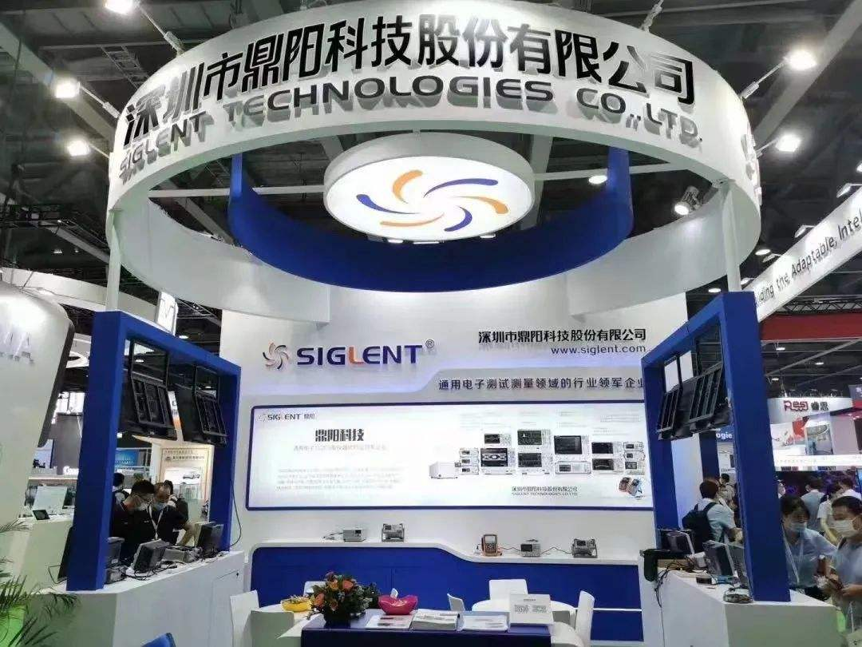

提问：公司收入持续增长，毛利率逐年提升，背后的原因是什么？

鼎阳科技：2017年-2020年，公司营业收入复合增长率达21.77%，净利润复合增长率达39.75%。由于公司的不断创新，最近几年推出较多中高端产品，2017-2020年中高端产品占比逐年提升。
提问：目前的竞争格局和态势如何？
鼎阳科技：在数字示波器产品领域，行业内优势企业主要包括是德科技、泰克和力科，在信号发生器产品领域，行业内优势企业主要包括是德科技、罗德与施瓦茨和泰克，在频谱和矢量网络分析产品领域，行业内优势企业主要包括是德科技和罗德与施瓦茨。行业优势企业中是德科技的产品线最为丰富，综合实力最强。
是德科技、泰克、力科、罗德与施瓦茨等行业内优势企业引领产品、技术的创新和发展，产品线覆盖了高中低端产品，占据了大部分市场份额，尤其是在中高端产品市场。
在高端产品市场，主要为行业内优势企业相互之间的竞争，行业优势企业的高端产品各有其竞争优势。在中端产品市场，以公司、普源精电及固纬电子为代表的国内极少数企业通过持续的研发投入和技术积累，具备相关中端产品的研发、生产和销售能力。报告期内公司中端数字示波器、信号发生器和频谱及矢量网络分析仪的销售金额持续增长，分别为1,991.67万元、2,779.31万元和3,837.26万元，市场份额逐步扩大。除行业优势企业外，其他主要参与者的市场份额以及竞争领域目前主要集中在中低端产品市场，公司产品依靠稳定的品质和明显的性价比优势，具备较强的竞争力。
提问：公司早期没有自研芯片，现在为什么要自研芯片？进展如何？
鼎阳科技：公司成立以来尚未开展过芯片的研发，本募投项目涉及到高速ADC芯片和4GHz数字示波器前端放大器芯片的研发，其中高速ADC芯片拟采用多芯片交织技术方案，公司将通过招聘相关人才进行自研或采用和有相关高速ADC设计经验的团队通过合作开发的方式完成芯片设计，后续流片及封装测试委托其它厂商完成。4GHz数字示波器前端放大器芯片由公司外购裸芯片采用SIP多芯片封装的技术方案，公司进行芯片的电路设计，后续芯片封装设计、散热设计、封装制造及测试由封测厂来完成。公司技术团队是否具备足够的技术储备和能力，以及是否能够及时招聘到合适的芯片设计人才或寻找到有高速ADC芯片设计经验的团队合作，以按期完成芯片研发存在一定的不确定性;
深圳市鼎阳科技股份有限公司主营业务为通用电子测试测量仪器的研发、生产和销售。公司主要产品为数字示波器、波形和信号发生器、频谱分析仪、矢量网络分析仪以及电源类及其他。公司自主品牌“SIGLENT”已经成为全球知名的通用电子测试测量仪器品牌，产品销往全球80多个国家和地区，是国内技术领先的通用电子测试测量仪器企业之一。

